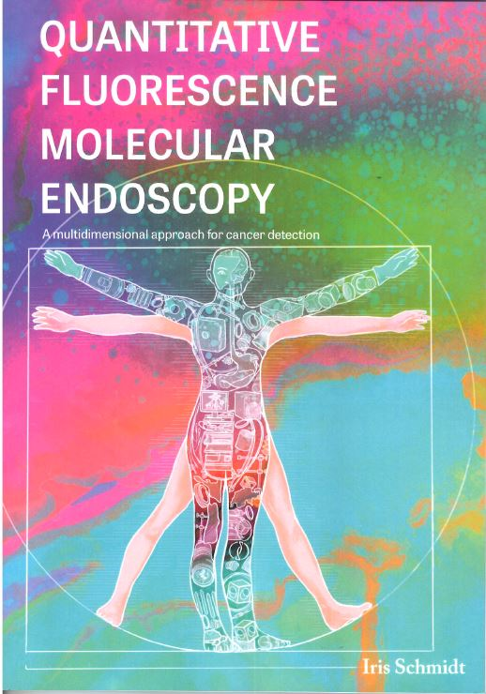
Samenvatting van het proefschrift

I. Schmidt
“Quantitative fluorescence molecular endoscopy: a multidimensional approach for cancer detection”

Promotiedatum: 31 mei 2023
Universiteit: Rijksuniversiteit Groningen

Promotor:
Prof. dr. W.B. Nagengast

Copromotores:
Dr. D.J. Robinson
Dr. D. Gorpas

Kwantitatieve moleculaire fluorescentie endoscopie combineert specifieke tracers, die binden aan tumor-specifieke stoffen, met speciale beeldvormings- en kwantificatiesystemen voor de detectie van tumoren, het monitoren van het effect van behandelingen, of het beter in beeld brengen van de distributie van medicatie. Echter, voordat deze techniek kan worden gebruikt in de kliniek, is standaardisatie van het systeem en kwantificatie van het fluorescentiesignaal essentieel. Het fluorescentiesignaal dat wordt gemeten is namelijk niet alleen afhankelijk van de hoeveelheid tracer, maar ook van de optische eigenschappen (absorptie en verstrooiing) van het weefsel. De invloed van de absorptie en verstrooiing op het fluorescentiesignaal zorgen ervoor dat de interpretatie van het signaal lastig is voor artsen.

Kwantitatieve moleculaire fluorescentie-endoscopie (qFME) combineert moleculaire fluorescentie-endoscopie met kwantitatieve reflectiespectroscopie. Hierbij zorgt de fluorescente beeldvorming voor een algemeen overzicht van het signaal en de reflectie spectroscopie voor de kwantificatie, door de fluorescentie te corrigeren voor de absorptie en verstrooiing van het weefsel. Deel I van dit proefschrift beschrijft de standaardisatie van zowel de moleculaire fluorescentie-endoscopie als van de kwantitatieve reflectiespectroscopie. In deel II wordt kwantitatieve moleculaire fluorescentie-endoscopie geëvalueerd binnen vier verschillende klinische ziektebeelden: alvleesklierkanker, Barrett slokdarm, slokdarmkanker en hypofysetumoren. We beschrijven een methode voor de validatie van fluorescentietracers in vroege fase klinische studies. Deze methode wordt vervolgens toegepast door het uitvoeren van een haalbaarheidsstudie met EMI-137, gericht op c-MET, voor het identificeren van laesies bij patiënten met een Barrett slokdarm. In patiënten met slokdarmkanker combineren we de echogeleide bioptnaald spectroscopiemetingen, gebruikt in de alvleesklierkankerstudie, met de fluorescentie metingen. Deze resultaten laten de mogelijkheid zien om ook in diepere structuren de fluorescentie te meten. Daarnaast kan het combineren van zowel de fluorescentie als de optische eigenschappen helpen om beter te differentiëren tussen tumor en normaal weefsel voor de monitoring van de behandelingsrespons in patiënten met slokdarmkanker. Als laatste beschrijven we de mogelijkheid van qFME in andere ziektebeelden zoals hypofysetumoren.

